MODULO DE VEHÍCULOS

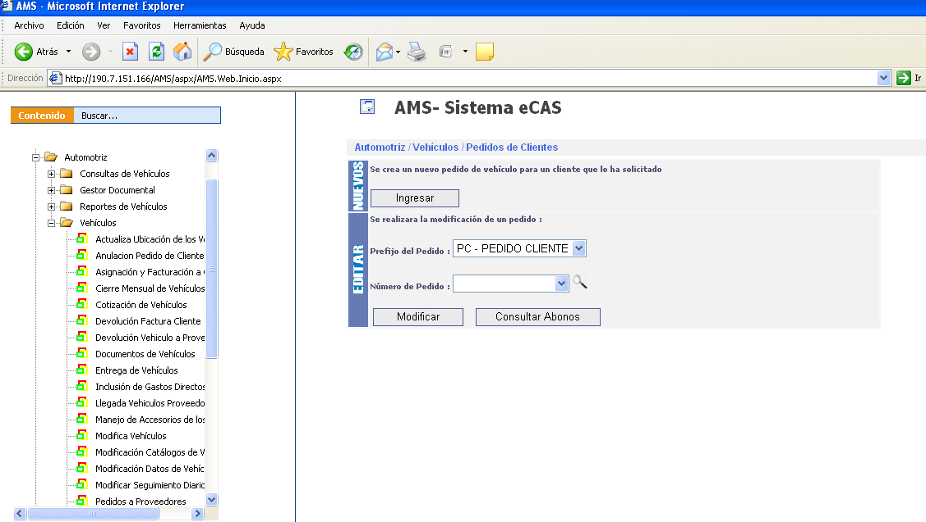

OBJETIVO.

Explicar los procedimientos más adecuados, según las mejores prácticas, para el óptimo desempeño en la labor de comercialización de vehículos automotores.

PROCEDIMIENTO.

La primera función que se debe desarrollar es realizar la parametrización o configuración de la información base para permitir el desarrollo normal de las actividades para comercialización de los vehículos automotores. Labor de responsabilidad del gerente comercial o su delegado en conjunto con el departamento de métodos y de taller de servicio.

Los parámetros, son la información fundamental que sirve de control en los procesos, se definen al inicio del sistema y se alimentan cuando se presente una nueva característica. Son ejemplos de parámetros: los Colores de los automotores, los Asesores comerciales o vendedores, las definiciones de las características de los tipos de catálogos o fichas técnicas de los automotores.

La actividad más regular que se desarrolla para la comercialización de los automotores es la gestión comercial, que comprende todas las actividades que la empresa desarrolla con el fin de ofrecer, promover y con objetivo final de vender sus automotores. Para esta práctica, existe suficiente documentación en las áreas de mercadeo, publicidad, ventas, administración y carreras afines con el departamento comercial de la empresa.

Por otra parte, las casas matrices, ofrecen y asesoran todo tipo de campañas, capacitaciones y estrategias, encaminadas al fortalecimiento de su marca en el mercado.

También del mismo sistema, mediante el uso del módulo del CRM (Manejo de Relaciones con los clientes), se obtiene la información necesaria para los contactos y seguimiento a los clientes, porque es permanentemente alimentado por el departamento comercial, por mercadeo y por el área de post-venta, en la medida que el cliente está manteniendo relaciones con la empresa.

El contacto con el cliente se estable de múltiples formas, entra las que se destacan:

Ferias y eventos promocionales, donde personal de la empresa muestra los automotores a personas, resaltando de las bondades de su producto.
Visita del cliente a las vitrinas de los concesionarios, y el asesor de planta, ofrece toda la gama de vehículos y servicios
Por recomendación de otro cliente
Por gestión comercial de visitas que el asesor hace a los clientes actuales y potenciales
Por la gestión del CRM, donde se candidatisa a grupos de clientes por alguna característica como por ejemplo los clientes que ya cumplieron el plazo del crédito del vehículo que habían comprado y se les ofrece la renovación del automotor.
El ciclo general para la venta de un automotor es en resumen: la Preventa, la creación del pedido, la asignación del pedido, la facturación del automotor, el alistamiento, la matrícula y entrega, el control de Garantías y el control del plan post-venta o mantenimiento programado; actividades que el sistema contempla y maneja completamente para que el usuario haga el buen uso.

En el sistema de vehículos es importante ratificar en los conceptos pilares de esta actividad como son:
- El CODIGO DEL CATALOGO DEL VEHICULO que es la seria de caracteres que defines plena y específicamente un tipo de automotor determinado.

_ El V.I.N. El Vehicle Identification Number (VIN) ("número de identificación de vehículos" en inglés) o número de chasis, es una secuencia de dígitos que identifica los vehículos a motor. Es un código específico y único para cada unidad fabricada.

Con anterioridad a 1980 no existía una norma para estos códigos, por lo que los diferentes fabricantes utilizaban distintos formatos. Los VIN actuales constan de 17 caracteres que no incluyen las letras I, O ó Q.

Estructura del VIN: El primer carácter del código identifica el país en donde fue ensamblado. Por ejemplo, si tiene la numeración del 1 al 4 fue manufacturado en Estados Unidos, el 2 en Canadá, el 3 en México o bien las letras J para Japón, K para Corea, S para Inglaterra, W para Alemania, Y para Suecia, Z para Italia, entre otros.

El segundo carácter identifica a la empresa manufacturera Audi (A), BMW (B), Buick (4), Cadillac (6), Chevrolet (1), Chrysler (C), Dodge (B), Ford (F), GM Canada (7), General Motors (G), Honda (H), Jaguar (A), Lincon (L), Mercedes Benz (D), Mercury (M), Nissan (N), Oldsmobile (3), Pontiac (2 o 5), Plymounth (P), Saab (S), Saturn (8), Toyota (T), Volvo (V).

El tercer carácter identifica la división de la compañía que realizó la manufactura del vehículo.

Del cuarto carácter al octavo corresponde la identificación de las características del vehículo, tipo de chasis, modelo de motor, entre otros.

El noveno carácter es un verificador que se obtiene con la asignación de valores a las letras del abecedario omitiendo la I, O y Q según la norma 3779 de la Organización Internacional para la Estandarización como muestra la siguiente tabla:

Estándar 1 2 3 4 5 6 7 8 9 10 11 12 13 14 15 16 17
ISO 3779 WMI VDS VIS

Este número es multiplicado por el valor asignado de acuerdo al peso de vehículo y a través de una ecuación preestablecida se obtiene el número que va en esta posición.

La décima posición del código de identificación de vehículos nos indica el año del modelo. Si el vehículo fue producido antes de 2001 se identifica con una letra: 2000 (Y), 1999 (X), 1998 (W), 1997 (V); y si fue manufacturado después de 2001 con un número 2001 (1), 2002 (2), 2003 (3).

En la decimoprimera posición indica el número de la planta en donde fue ensamblado el vehículo.

De la duodécima posición a la decimoséptima se indica la secuencia en la línea de producción del vehículo de acuerdo al fabricante.

Localización: El número de chasis está situado casi siempre en el capó, unido al panel de golpes o tabique hermético. En otros vehículos se encuentra en el interior del habitáculo de ocupantes.

El número VIN debe ser legible y estar en un lugar seguro. El número VIN abarca al WMI, VDS, VIS.

- Parámetros Automotriz:

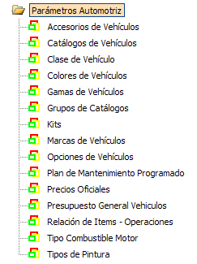

En este módulo se definen los datos básicos del área automotriz con los cuales trabajan las casas matrices de las diferentes marcas de vehículos. Se debe trabajar siempre con los datos autorizados, porque de ahí depende la fidelidad de la marca y la garantía que se le da a los clientes de que esta trabajando con empresas autorizadas y legales.

Los parámetros Automotriz son comunes para los sistemas de Vehículos y de taller de servicio, para el manejo el sistema presenta una pantalla inicial llamada “parilla de datos”, más conocida como “grilla”, donde presenta la relación de elementos del parámetro seleccionado en la opción del menú donde se permite editar, eliminar, imprimir y duplicar el registro o elemento específico, como se muestra en la figura siguiente, donde en el titulo de letras azules, indica la ruta o selección del menú.

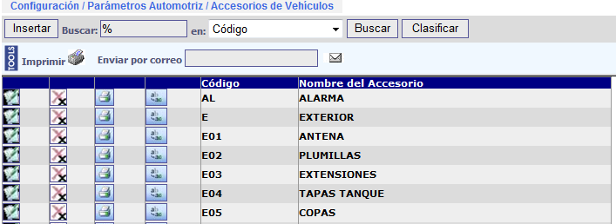

Los parámetros de Automotriz se componen de:

Accesorios de vehículos: Son Todos aquellos accesorios que pueden componer un vehículo en sus partes y su formulario para la actualización de datos es:

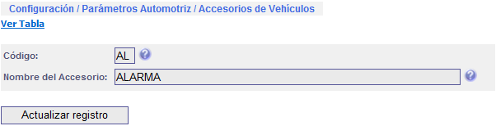

- Código: Campo que resume la descripción detallada del accesorio
- Nombre del Accesorio: que son los elementos que complementan un automotor, las características Descripción completa del accesorio que lo particularizan y enaltecen su confort y valor, como por ejemplo tapicería en cuero.

Catálogos de vehículos: De acuerdo a la casa matriz, cada vehículo tiene sus especificaciones propias, perteneciente a un determinado catálogo, dándole así características determinantes para su identificación.

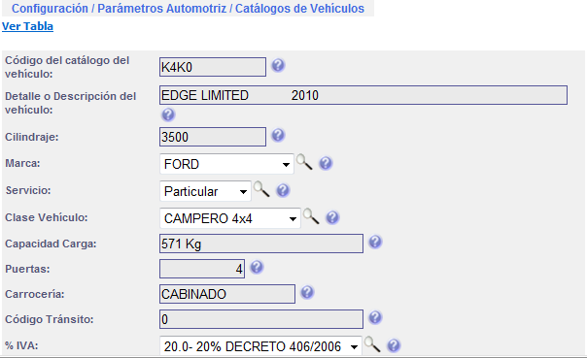
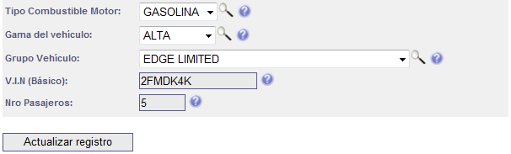

Las especificaciones propias son:

- Código del Catálogo del Vehículo: Campo que identifica particularmente a cada “modelo comercial” lanzado al mercado por la marca específica y que lo define totalmente en todo lugar, es con este código que las fábricas comercializan los automotores, con este código es que se otorgan las garantías, con este código las casas matrices y los concesionarios manejan el inventario de los vehículos, con este código se hacen las fichas técnicas para la comercialización y exhibición en vitrinas, con este código se emiten las facturas tanto en la casa matriz y con el cual se debe registrar también en los concesionarios.
- Detalle o descripción del Vehículo: Nombre completo que describe el automotor.
- Cilindraje: Medida o capacidad del motor, regularmente se expresa en números y seguridad las letras cc que significa “centímetros cúbicos” o Lt que significa Litros.
- Marca: Campo de selección, el cual debe haber sido previamente creado e identifica la casa matriz dueña de la patente.
- Servicio: Campo de selección, el cual debe haber sido previamente creado e identifica la utilización del automotor según las regulaciones estatales del país donde se matricula y regularmente son Particular, Público, Oficial.
- Clase Vehículo: Campo de selección, el cual debe haber sido previamente creado e identifica el tipo de automotor como por ejemplo Automóvil Sedan, Camión, microbús.
- Capacidad Carga: defina aquí la cantidad expresada en Kilogramos o toneladas indicando el número y la unidad de medida, para el caso de los automotores del tipo Carga.
- Puertas: Diligencia en este campo el número de puertas que conforman el automotor, teniendo presente que los automotores tipo sedan, no se cuenta la puerta de la tapa del baúl.
- Carrocería: Indique la forma de la carrocería, atendiendo las regulaciones de las entidades de tránsito que aplique al país.
- Código Tránsito: Describa en este campo exactamente el código o nombre tal cual se MATRICULA ante las autoridades de tránsito del país, en algunos casos este código difiere de Código del Catálogo del Vehículo. Este es el campo que regularmente se imprime en la factura comercial por la venta del automotor.
- %IVA: seleccione aquí la tasa de Impuesto sobre la venta que aplica por normatividad fiscal para el vehículo.
- Tipo Combustible Motor: Campo de selección, previamente parametrizado, que define el combustible o elemento de energía que el motor utiliza para su funcionamiento.
- Gama del Vehículo: Campo de selección que categoriza la gama o grupo genérico de automotores, el cual debe ser creado con anterioridad a la aplicación en el vehículo.
- Grupo de Catálogo de Vehículo: Campo de selección que agrupa los automotores con características mecánicas similares. Este campo es fundamental que se defina en conjunto con el área de servicio (cuando aplica) y es la definición de los TIEMPOS DEL TEMPARIO en el sistema de taller (ver manual de taller de servicio, capitulo del tempario).
- VIN Básico: El VIN (ver capitulo de VIN). En esta campo defina los caracteres que son fijos para el catálogo de vehículo que está definiendo, regularmente los 8 u 11 primeros dígitos son fijos durante cada año y su aplicación se aprecia en los procesos de recepción y facturación de vehículos, en los procesos del taller y en las consultas, donde el sistema le presenta esta campo al solicitar el VIN evitando al usuario tener que digitar totalmente los 17 dígitos, aumentando su velocidad de digitación y reduciendo la posibilidad de teclear errores, redundando en consecuencia gran calidad en la información de la empresa, coadyuvando con las sinergia empresarial.
- Número de Pasajeros: Describa aquí el número autorizado de pasajeros que el vehículo puede transportar.

Clase de Vehículo: Es según la casa matriz la clasificación según el estilo o uso del vehículo.

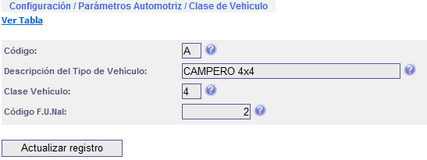

- Código: Campo que resume la descripción detallada de la clase del automotor.
- Descripción del Tipo de Vehículo: detalle completamente descriptivo de la funcionalidad y estilo del automotor.

Colores de los Vehículos: Es la gama de los colores que se manejan en los vehículos.
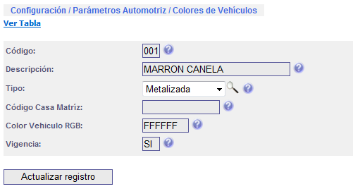

- Código: Campo que resume la descripción detallada del color del automotor.
- Descripción: detalle completamente descriptivo del nombre del color del vehículo.
- Tipo de Pintura: Campo de selección previamente definido que caracteriza la calidad y técnica de la pintura.
- Código Casa Matriz: Defina aquí el código con el cual la casa matriz define este color.
- Color Vehículo RGB: En este campo defina el código RGB (red-green-blue) que son los colores primarios y cuya combinación genera los demás colores. El código RGB, lo puede buscar en internet y aplicarlo en este campo. Su gran utilización se aplica en las consultas de disponibilidad, en la asignación de los vehículos a los pedidos. Ejemplo de esta tabla, se define a continuación:

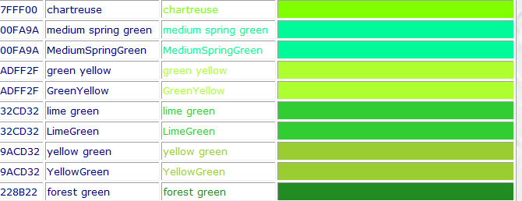

Otro ejemplo de segmento de tabla de colores RGB
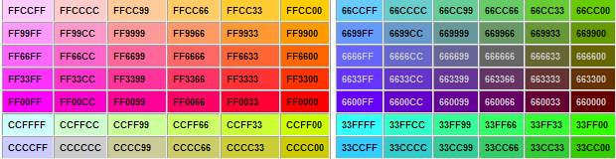
Solamente copie esta seis(6) LETRAS al campo y ya está listo para visualizarlo.
- Vigencia: Defina aquí Si o No el COLOR es vigente en la lista oficial de precios, es decir, si el color esta activo para la comercialización de vehículos NUEVOS..

Gamas de Vehículos: Es la clasificación a nivel de costo, de uso o de características de confort o funcionalidad comunes.
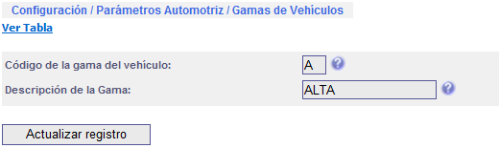

- Código de la gama del vehículo: Campo que resume la descripción detallada de la gama o agrupación de automotores.
- Descripción de la gama: detalle completamente descriptivo del nombre de la gama de vehículos.

Grupos de Catálogos de Vehículos: Es el grupo específico que contiene una serie de vehículos con las mismas características fundamentalmente en la funcionalidad mecánica. Aplica para definir los tiempos del tampario del taller, con el objeto de agrupar vehículos comunes en los tiempos de operaciones.

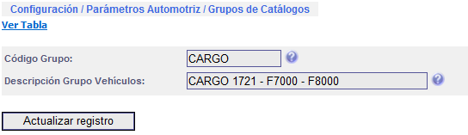
- Código de Gripo: Campo que resume la descripción detallada de la agrupación de vehículos de mecanización similar.
- Descripción Grupo Vehículos: detalle completamente descriptivo del nombre del grupo de vehículos que tienen idénticos tiempos de taller para los correspondientes operaciones de tempario.

Kits: Un kit, Combo o Paquete de Servicio, es un conjunto de operaciones y de repuestos que se puede utilizar siempre que exista una revisión o actividad de mantenimiento similar en el taller para determinado grupos de vehículos.
La definición de los kits en muy útil en la recepción de los vehículos en el taller (ver manual de taller de servicio) porque facilita al recepcionista la atención integral al cliente al ofrecerle servicios completos y efectivos, también genera gran dinámica en las labores de post-venta y mercadeo, al facilitar la definición de la aplicación de los paquetes de servicio en el plan de mantenimiento programado de los automotores.

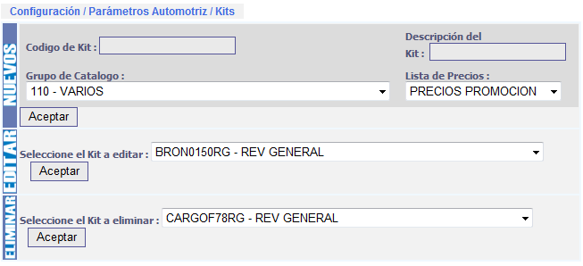

Los kits de puedes CREAR, EDITAR y ELIMINAR, según se elija la paleta adecuada como lo indica la gráfica anterior.
- Código de Kit: Campo que resume la descripción detallada de la descripción del kit, use valores mnemotécnicos para definirlos con el objetivo de facilitar su comprensión a todas las personas de las diferentes áreas de la empresa. El objetivo último de los Kits es vender servicio y esta labor al final, implica a toda la empresa en atención a que el servicio es uno de los aspectos más sensibles de usuario de los automotores.
- Descripción del Kit: detalle completamente descriptivo del nombre del Kit de servicio tan resumido y tan diciente que sea comprensible para el mayor grupo de personas
- Grupo de Catálogo: Seleccione de esta lista el grupo de catálogos de vehículos que son los automotores específicos a los cuales aplica el Kit.
- Lista de Precios: Seleccione de esta lista desplegable la Lista de Precios de los ítems de Repuestos con la cual va a operar el kit.

Al oprimir el botón Aceptar, se permite insertar tanto las operaciones del tempario con sus tiempos como los items de repuestos, que conforman el Kit, como lo indica la siguiente pantalla. En el recuadro “Información General Sobre el Kit”, se muestra la identificación del Kit, y se presenta la ventana “Items Relacionados con el Kit” donde se permite agregar o eliminar Repuestos de Kit, facilitando su búsqueda al oprimir doble-click en el recuadro Item cuando aparece la ventana emergente de la lista de los ítems para permitir la selección del repuestos requerido, muestra el nombre y la cantidad usada por vehículo la cual se obtiene del sistema de inventarios de la maestra de ítems.
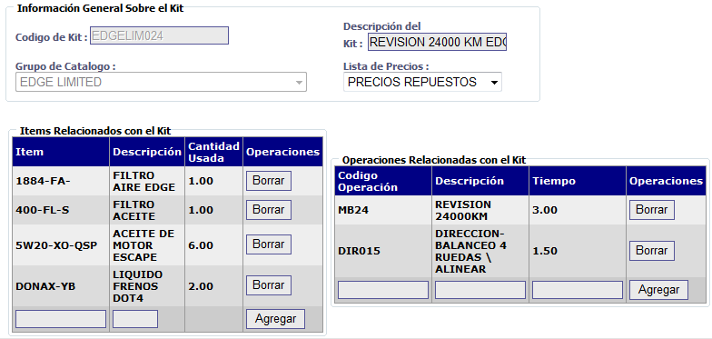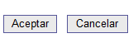
La otra ventana que se presenta corresponda a la de “Operaciones Relacionados con el Kit” donde se permite agregar o eliminar Acciones de labor como mano de obra mecánica, latonería, pintura, electricidad, electrónica y las demás que el taller desarrolle, facilitando su búsqueda al oprimir doble-click en el recuadro “Código Operación” cuando aparece la ventana emergente de la lista de las operaciones de taller definidas en el TEMPARIO que tengan TEIMPOS RGISTRADOS para el grupo de catálogos para el cual se está definiendo el kit, muestra el nombre y la cantidad de horas (ciento centecimales como lo maneja el tempario) usada por vehículo la cual se obtiene del sistema de inventarios de la maestra de ítems.

Marcas de Vehículos: Son todas aquellas distribuidas y comercializadas en el sector automotriz.

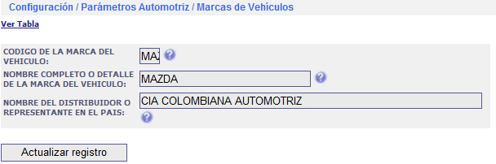

- Código de la Marca del Vehículo: Campo que resume la descripción detallada de la marca de automotor.
- Descripción: detalle completamente descriptivo de la marca del vehículo, correspondiente a la registrada en las entidades gubernamentales.

Opciones de Vehículos: Son elementos que en el proceso de la venta de los vehículos se venden al cliente como equipo adicional, y que no vienen de equipo original del automotor, como por ejemplo: Aire Acondicionado, Tapicería en Cuero, Rines de Lujo, Vidrios Eléctricos, Bloqueo Central y similares.

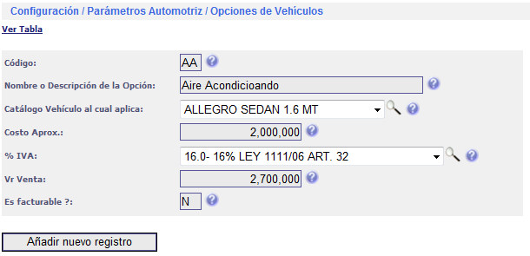

- Código: Campo que resume la descripción detallada del equipo adicional del automotor.
- Nombre o Descripción de la Opción: detalle completamente descriptivo del accesorio u opción del equipo adicional.

- Catálogo de Vehículo al cual Aplica: Seleccione de la Lista, el tipo de automotor al cual aplica la opción.
- Costo Aproximado: Valor aproximado del elemento en el mercado de los proveedores.
- % IVA: Seleccione de la lista, la tarifa IVA que aplica según las legislación fiscal vigente a la cual se registra la.
- Vr Venta: Valor genérico para vender el elemento al cliente final como elemento adicional al vehículos.
- Es facturable ?: Defina SI o NO el elemento (opción de la venta) se factura dentro del cuerpo de la factura del vehículo, tenga presente que la opción en todos los casos hace parte del MONTO TOTAL del negocio, y hace parte del BALANCE de la venta que es que la SUMA de todo lo vendido sea igual a todo lo pagado por el cliente en la definición del pedido. Cuando la opción NO ES facturable en la factura del vehículo, se debe facturar por el sistema de repuestos, por el sistema de taller o por el sistema de facturas administrativas.

Plan de mantenimiento programado: Esta opción del menú permite programar todos los mantenimientos preventivos o de revisión que requiere cada grupo de vehículos, de acuerdo a su kilometraje o tiempo como lo defina el manual del usuario del vehículo el cual se le entrega y enseña al propietario en el momento de la “entrega del vehículo del proceso de venta”. Para definir este proceso es requisito la comprensión y utilización de los kits completos.
La correcta y completa definición de esta opción es la herramienta que le permite aplicar en el concesionario las verdaderas políticas de servicio post-venta, es el corazón del sistema CRM que hace parte del gran sistema ecasWEB. Es la columna vertebral del negocio de venta de automotores.

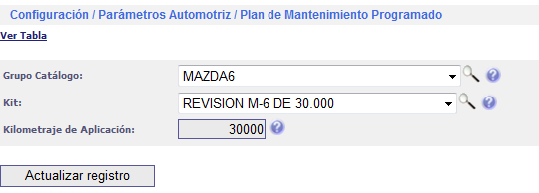

- Grupo Catálogo: Seleccione de esta lista el grupo de vehículos que determinan exactamente los vehículos objeto del Kit y kilometraje de aplicación
- Kit: Seleccione de esta lista el KIT o COMBO o PAQUETE DE SERVICIO que aplica exactamente al grupo de vehículos en el kilometraje de aplicación.
- Kilometraje de Aplicación: defina los kilómetros a los cuales se debe aplica el kit al grupo de catálogos (vehículos) seleccionado.

Precios Oficiales: Son los precios autorizados por la marca, de comercialización de los vehículos y a su vez determina el descuento, el porcentaje de utilidad requerido y el porcentaje de comisión a obtener por la venta. Esta lista debe estar permanentemente actualizada, porque es la herramienta de trabajo de los asesores comerciales.

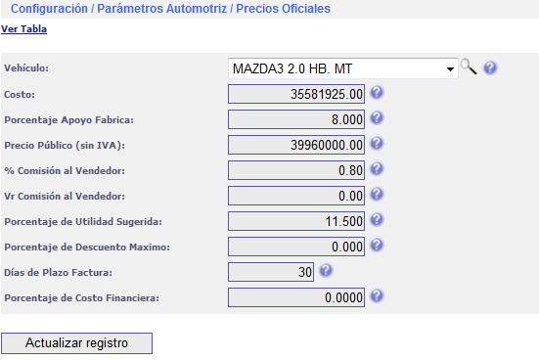

- Vehículo: Seleccione de esta lista el CATALOGO del vehículo al cual aplican los valores aquí definidos.
- Costo: defina el valor o precio o costo del COMPRA del vehículo en el proveedor que regularmente es la casa matriz de la marca en el país.
- Porcentaje de Apoyo Fábrica: defina el valor entre CERO y CIEN cuando la fábrica apoya con un porcentaje a los concesionarios en el proceso de venta de los vehículos al cliente final.
- Precio Público (sin IVA): defina el valor COMERCIAL oficial para la venta al cliente final, del catálogo en el mercado, acorde a las políticas emanadas por la casa matriz.
- % Comisión al Vendedor: defina el valor CERO y CIEN que se le paga al vendedor o asesor comercial o ejecutivo de ventas por el trabajo realizado (venta efectiva) en el proceso de la venta de cada automotor que ejecute.
- Valor Comisión al Vendedor: defina el valor numérico que se le paga al vendedor o asesor comercial o ejecutivo de ventas por el trabajo realizado (venta efectiva) en el proceso de la venta de cada automotor que ejecute. Este campo y el campo %, pueden ser excluyentes porque el sistema aplica los dos en el proceso de liquidación de comisiones, el cual aplica estas reglas básicas para liquidar las comisiones de venta y que es la base para que se ajuste a las condiciones particulares de cada concesionario en cada ejercicio o periodo comercial.
- % de utilidad Sugerida: defina el valor CERO y CIEN el monto que se estipula como margen de rentabilidad en cada automotor vendido en el proceso comercial, este parámetro se utiliza en el validador de venta que le permite al gerente comercial aprobar o negar las negociaciones de sus ejecutivos.
- % de Descuento Máximo: defina el valor CERO y CIEN el monto que se estipula como porcentaje de máximo descuento permitido a los vendedores en las negociaciones, este parámetro se utiliza en el validador de venta que le permite al gerente comercial aprobar o negar las negociaciones de sus ejecutivos.
- Días de Plazo Factura: defina la cantidad de días que al casa matriz otorga como plazo para que el concesionario le pague la factura del vehículo adquirido para la comercialización.
- % Costo Financiera: defina el valor CERO y CIEN el monto que se estipula como porcentaje del costo que la financiera de la casa matriz cobra a los concesionarios cuando éstos no cancelan el automotor dentro de los días de plazo estipulados y el vehículo ingresa al plan de pagos a la financiera.

Presupuesto General de Vehículos: Es el presupuesto que se plantea para la venta de los vehículos de determinado año y mes. Esta herramienta facilita a los gerentes el control de la evolución de su negocio en todo momento.

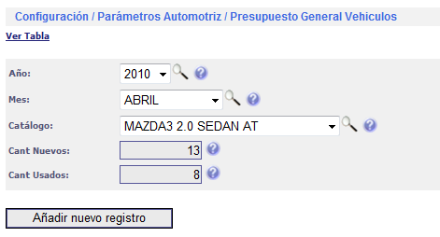

- Año: Seleccione de esta lista el año para el presupuesto de ventas de vehículos.
- Mes: Seleccione de esta lista el mes para el presupuesto de ventas de vehículos.
- Catálogo: Seleccione de esta lista el vehículo específico para el presupuesto de ventas de automotores.
- Cant Nuevos: defina la cantidad de vehículos Nuevos presupuestados a vender en el año y mes del catálogo seleccionado.
- Cant Usados: defina la cantidad de vehículos USADOS presupuestados a vender en el año y mes del catálogo seleccionado.

Retomadores: Codifique, seleccionando de los terceros de la empresa, las personas o empresas autorizadas para realizar la retoma de los vehículos usados que NO son objeto de comercialización directa por el concesionario, y los cuales se venden a los retomadores de vehículos.

Tipo Combustible Motor: Son los diferentes combustibles legales que se utilizan en el uso y acondicionamiento de los vehículos.

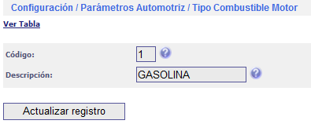

- Código: Campo que resume la descripción detallada de la clase de combustible que usan los motores de los automotores.
- Descripción: detalle completamente descriptivo del combustible que usan los motores de los automotores.

Tipos de pintura: Son los diferentes tipos de pintura que se utilizan en la comercialización del vehículo.

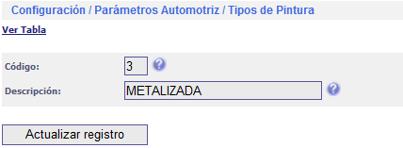

- Código: Campo que resume la descripción detallada de la clase de pintura que se aplica a los automotores.
- Descripción: detalle completamente descriptivo del pintura (clase – técnica) que se aplica a los automotores.

- Parámetros Vehículos:

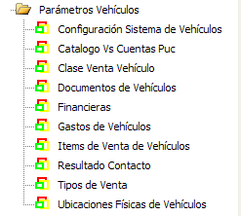

Los parámetros de los vehículos, son la información fundamental que sirve de control en los procesos y venta de los vehículos:

Consta de las siguientes opciones:
Configuración Sistema de Vehículos: De acuerdo al año y mes de vigencia se establecen las responsabilidades en nombre del responsable del área de vehículos.
Catálogo Vs Cuentas PUC: En relación a la venta de determinado catálogo de vehículo, se establece la relación contable establecida en cada cuenta PUC para cada movimiento en a venta.
Clase Venta Vehículo: Permite definir los diferentes tipos de ventas de vehículos, desde la forma individual o vitrina hasta planes corporativos o extras.
Documentos de Vehículos: Establece los diferentes documentos legales que se deben poseer para hacer la adquisición y uso del vehículo, indicando si majena vencimiento y valor .
Financieras: Indica de acuerdo a las diferentes entidades Financieras, los porcentajes de comisión tanto para el vendedor como para la empresa.
Gastos de vehículos: En la adquisición de un vehículo se incurren en diferentes gastos adicionales, los cuales se establecen en esta opción, donde también se relacionan directamente en su codificación contable (PUC) y el costo aproximado de ese gasto. Estos gastos pueden afectar o no el costo del vehículo.
Items de venta de Vehículos: Indica los ítems adicionales adjuntables a la venta, con su respectivo valor y su codificación en las cuentas PUC.
Resultado Contacto: Al establecer un contacto con un cliente, se miden o se clasifican los resultados obtenidos de ese contacto para la posible venta.
Tipos de Venta: Indica los tipos de venta que pueden realizarse ya sea individual o por cualquier otro medio.
Ubicaciones Físicas de Vehículos: Indica físicamente donde se encuentran ubicados los diferentes vehículos, señalando la vigencia.

PRE-VENTA

Es la fase inicial de la negociación de un vehículo, donde e administra y se controla este primer contacto del cliente con el concesionario.

En la opción de Cotización de Vehículos, se CREA el Seguimiento PRE-VENTA, se encuentra el formulario para atender esta actividad cuando el prospecto de cliente llega por primera vez al concesionario o primer contacto para una nueva negociación de un vehículo, inicialmente se selecciona el ASESOR COMERCIAL que establece el contacto validando su clave, y este asesor el único que puede trabajar en la sesión activa (usuario que trabaja en una estación al sistema central) con todos sus contactos hasta que seleccione la opción de Terminar Sesion del menú principal.
como lo muestra la pantalla siguiente:

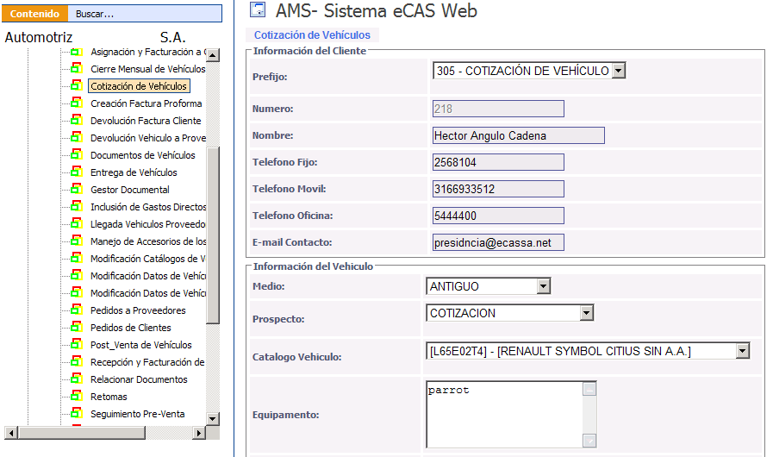
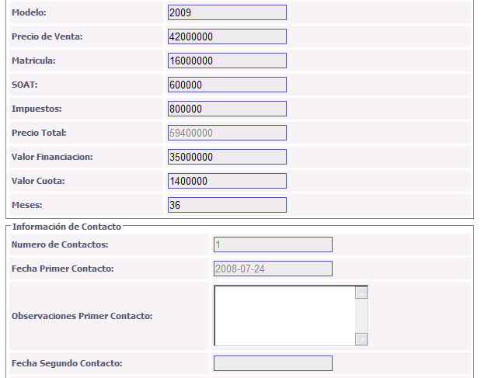

En este formulario, el asesor llena absolutamente todo los datos, diligenciando los campos, seleccionando de las listas desplegables las opciones que correspondan a cada caso, según la parametrización que previamente se ha definido en los parámetros del sistema comercial, solamente los campos del primer contacto, los demás campo estarán apagados en este caso.

Con esta información, el asesor debe estar pendiente del seguimiento de sus contactos pre-venta, según lo haya definido en esta primer formulario, y lo puede hacer por las consultas y los reportes que el sistema maneja para esta actividad.

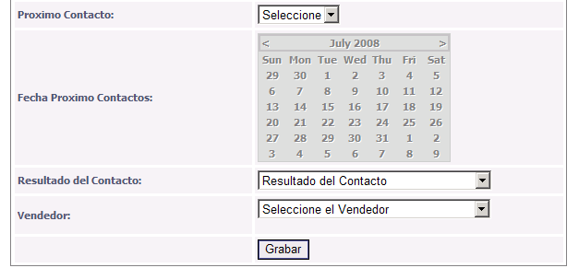

Para el seguimiento PRE-VENTA, el asesor ingresa por el menú en la opción Seguimiento pre-venta, como lo indica la gráfica a continuación y diligencia los campos para el segundo contacto. De idéntica manera lo hace para el tercer contacto si es que no se ha cerrado la negociación de este prospecto de negocio; de necesitarse más contactos para un mismo prospecto, se realizan todos por la opción de tercer contacto, complementando siempre los datos de este campo.

Lo primero que se debe definir es el asesor comercial designado para atender a este prospecto de cliente, como lo muestra la pantalla siguiente:

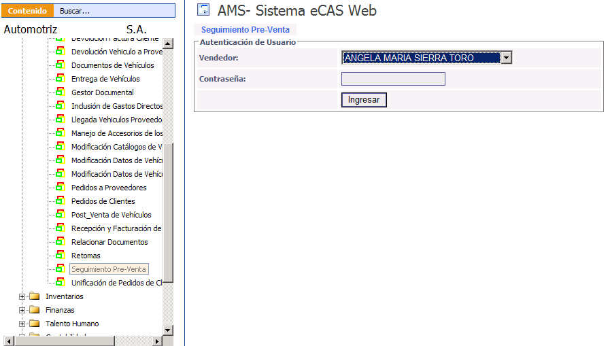

Aquí se selecciona el asesor que va a ejecutar la actualización de los contactos pre-venta y se digita su clave secreta, la cual le permite acceder al sistema.

Mostrando la pantalla siguiente, en la cual elije con contacto pre-venta a actualizar, mostrando solo los cactos en proceso:

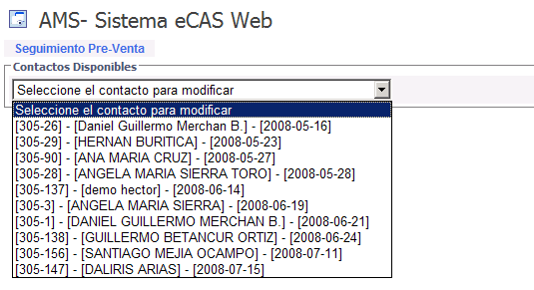

Le muestra el formulario de la pantalla inicial, activando solo las casillas del contacto que continua y las casillas del próximo contacto y el resultado de este contacto. Como el objetivo es vender un vehículo, si el resultado es el cierre de la negociación se activa el estado de pre-venta cerrado y se crea el pedido del vehículo por el cliente, siguiendo el procedimiento tal como se define en el capítulo de Pedido de Clientes de Vehículos.

Esta ficha debe ser llenada pro el vendedor tan pronto los hechos vayan ocurriendo y procurando que sea dentro del mismo día, para no incurrir en la falencia que se olvide actualizar el sistema y se pierdan negocios por falta de seguimiento.

En la opción de CRM del sistema, hay reportes para controlar estos contactos.

También por la opción de AMS, en el ítem de Generación de consultas, se presenta la facilidad para que se desarrolle todo tipo de consulta-reporte, con los campos y filtros necesarios para una eficiente actividad comercial y ofrecer un excelente servicio pre-venta, venta y post-venta.
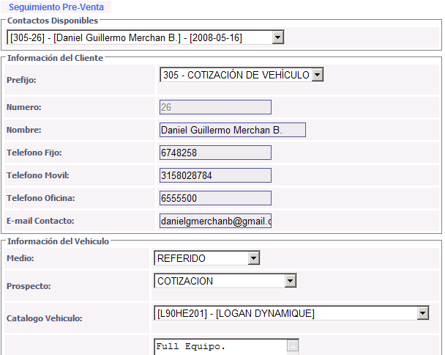
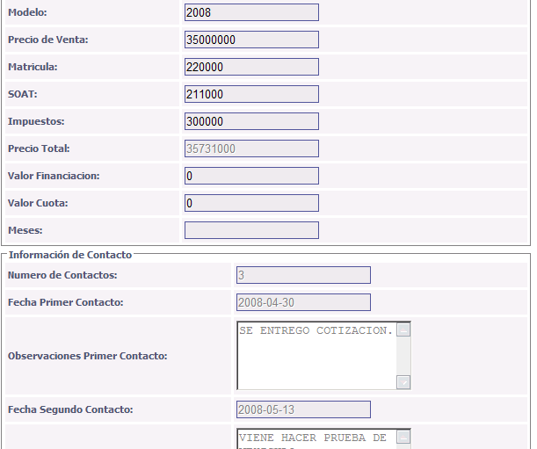

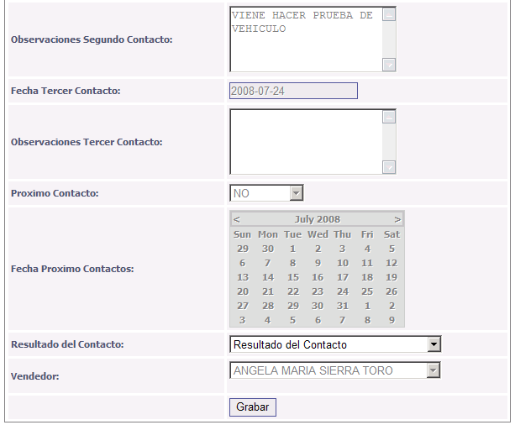

Ficha completa del contacto PRE-VENTA.

PEDIDO DEL VEHICULO POR EL CLIENTE.

Una vez definida una negociación de un asesor comercial con un cliente, la primera actividad que se desarrolla es la emisión o creación del PEDIDO DEL VEHICULO POR EL CLIENTE. Actividad que el asesor debe realizar directamente en el computador y obtiene el pedido o contrato de compra-venta, emitido por el sistema.

Para ejercer esta función el vendedor ingresa por el sistema de vehículos, elije la opción de pedidos de clientes y el sistema le muestra la pantalla siguiente:
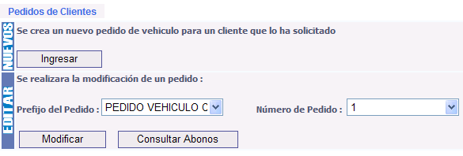

Si la necesidad es crear un nuevo pedido da click en el botón Ingresar, si por el contrario, la necesidad es modificar o actualizar algún dato de un pedido ya creado y que no ha sido facturado, debe dar click en el botón Modificar. También se permite la consulta de los Abonos o Anticipos que el cliente a pagada para cada pedido específico.

Para crear un pedido nuevo, se presenta la siguiente pantalla, donde el asesor alimenta el sistema con la información aquí requerida, la cual es la base para producir la factura final por al venta del automotor objeto de la presente negociación.

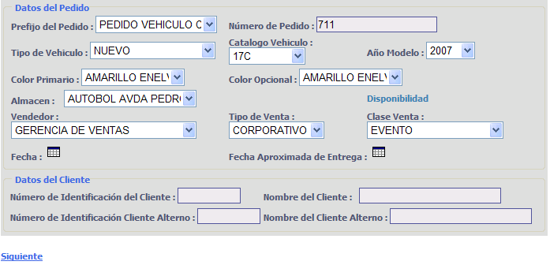

Prefijo del Pedido: En esta lista, el asesor elije el documento para el pedido de vehículos, que le fue autorizado. Los documentos de pedidos de vehículos son previamente creados y administrados por la gerencia comercial en la configuración del sistema de vehículos.
Número del Pedido: El sistema trae automáticamente el número consecutivo que corresponda al documento seleccionado, y es ese número (o el que el sistema finalmente le otorgue en el caso que hayan mas vendedores creando pedido al mismo tiempo, se busca el próximo libre), con el cual se controla toda la negociación hasta la expedición de la factura de venta final por el automotor.
Tipo de Vehículo: De esta lista se selecciona el tipo de automotor a ser vendido. Si es un vehículo nuevo o un vehículo Usado.
Catálogo Vehículo: Cuando la venta corresponde a un vehículo NUEVO, el asesor selecciona de las LISTA DE PRECIOS el catálogo y código específico del vehículo objeto de la presente negociación. El parámetros de la lista de precios, debe estar permanente actualizado por la gerencia comercial, indicando los catálogos o vehículos actuales en vigencia y los respectivo precios de venta. Cuando se trata de la venta de un vehículo USADO, se muestra la relación de automotores que están disponibles en la empresa para la venta, de tal forma que el asesor elige el que es el objeto de la venta.
Año Modelo: Defina aquí seleccionando de la lista, el año del vehículo que se va a vender.
Color Primario y Color Opcional: El asesor elije aquí, de la lista de colores, la cual debe ser permanente actualizada según las especificaciones de la casa matriz, el color primario o primera elección del cliente, y el color opcional que el cliente elija en caso que el color por alguna causa no se puede obtener.
Almacén o Sede: Selecciona de esta lista, la sede donde se está desarrollando la venta al cliente y es a la cual pertenece el asesor que está atendiendo al cliente.
Vendedor: Selecciona de esta lista, el nombre del asesor que es el responsable de la venta del automotor al cliente y quien le asesorará durante toda la negociación, hasta la entrega y el posterior seguimiento de post-venta, hasta la dirección de la empresa lo determine.
Tipo de Venta y Clase de Venta: Selecciona de estas listas, la información que se ajuste a su negociación, según la definición previa que la gerencia comercial ha estipulado en la parametrización del sistema para estos campos. La información aquí seleccionada le permite al área de mercadeo, medir diferentes fuentes de negociación para establecer nuevas estrategias comerciales, las cuales cada día deben ser innovadoras, máxime en el área de la venta de vehículos, la cual es una actividad totalmente dinámica, en donde la innovación de hoy, mañana es obsoleta.
Fecha del pedido: El sistema la otorga automáticamente y debería ser la misma fecha en la cual se está trabajando, pues el sentido del sistema es hacer las actividades una sola vez y bien hechas.

OTROS ELEMENTOS EN LA VENTA DEL VEHÍCULO.

En la negociación de un vehículo, además del automotor mismo, se puede vender o incluir otros elementos en la negociación, como el valor de la matrícula, intereses y todos los demás que la empresa defina en la configuración de los parámetros de vehículos.
La definición o parametrización de estos Otros Elementos en la venta se define en el Menú por la opción de Configuración – Parámetros de Vehículos – Items en Venta de Vehículos (Figura PV0).
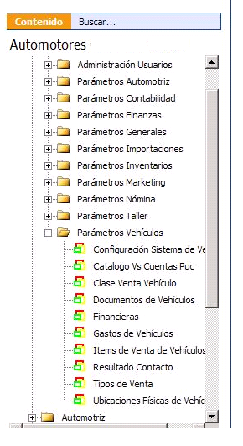
Ocasionalmente se presenta la circunstancia que el cliente reporta en el total de la relación de pagos del vehículo un valor mayor a la suma de los ítems vendidos que comprende el automotor más los elementos en la venta; en este caso, se crea en los parámetros de Elementos en Venta de Vehículos un concepto llamado por ejemplo MAYOR VALOR PAGADO POR EL CLIENTE, y se le define una cuenta por pagar al proveedor que debe estar definida en el plan de cuenta de la empresa y que regularmente está en el grupo de la 2205XXXX, por el valor de la diferencia entre la suma de lo vendido y la suma de lo pagado por el cliente y una vez oficializada la entrega del vehículo al cliente y certificados los pagos (que todos los cheques hayan sido efectivos) comercial procede a solicitar a tesorería el desembolso por el este elemento causado en la venta por la misma cuenta del PUC y el valor respectivo, previa autorización de los entes de control como auditoria o control interno y soportado con los documentos de la negociación.

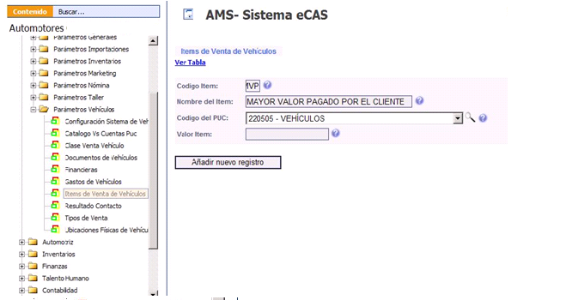

En esta pantalla, se define:

Código del Ítem: Campo que nemotécnicamente defina el contenido del Nombre del Ítem o elemento en la venta del vehículo.
Nombre del Ítem: Campo que describe el elemento en la venta del Vehículo.
Código del PUC: Campo que hace referencia a la cuenta contable, definida en el PUC al cual se causa contablemente este elemento al contabilizar la factura por la negociación.
Valor del Ítem: Campo que contiene el valor “genérico” del ítem, el cual se debe ratificar o cambiar en el momento de la creación del pedido y en la emisión de la factura.

PROCESO DE FACTURACION DEL VEHICULO

Una vez creado el pedido, en CAJA se reciben todos los anticipos planeados por el cliente en el pedido, se procede por parte del GERENTE COMERCIAL o su delegado, la asignación del vehículo que se va a entregar contra ese pedido. En la opción VV2, se definen los pasos para ejecutar el proceso de la FACTURACION DE VEHÍCULOS. También se permite la designación del un vehículo de un pedido debido a decisión del cliente, necesidad de la empresa para entregar este automotor a otro pedido y re-asignar otro vehículo a este pedido.

El proceso de ASIGNACION es de carácter obligatorio y de responsabilidad del área comercial. El proceso de facturación como recomendación de las mejores prácticas es conveniente que lo ejecute el área administrativa como cartera o contabilidad, quienes tienen la obligación de verificar los pagos hechos en la caja.

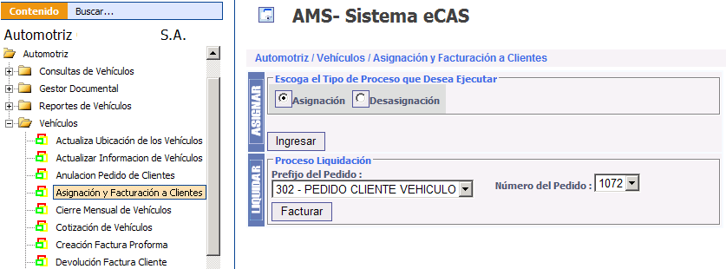

Para realizar la asignación del automotor, el sistema brinda la pantalla que se muestra a continuación:
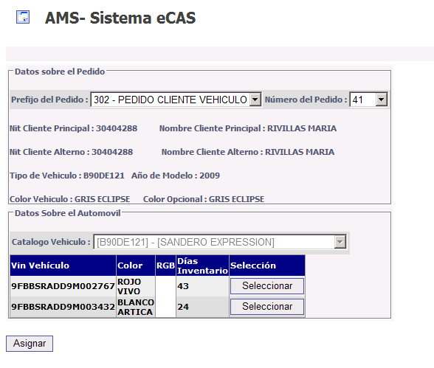
Donde se muestran las características del tipo de vehículo requerido en el pedido y muestra los vehículos disponibles para la asignación, de los cuales el gerente comercial asigna el ams adecuado a este pedido (asignar siempre el vehículo que cumpla con el contrato comercial que lleva más días en el inventario)
Una vez seleccionado el vehículo a asignar, se muestra la pantalla a continuación:

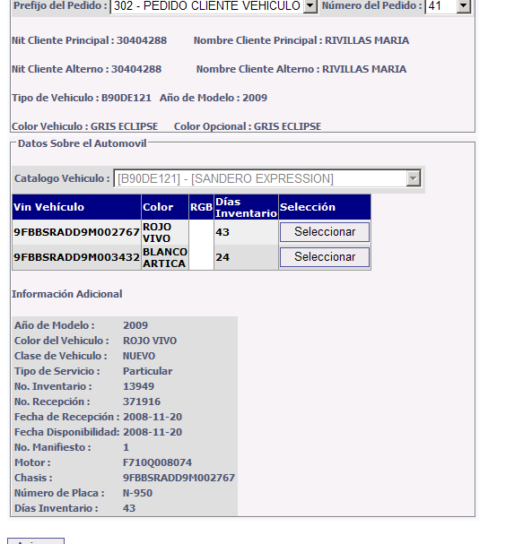

Donde se verifican las característica específicas del vehículo asignado y se pide la opción de Asignar para realizar la tarea de la asignación. El vehículo que ingresa a este proceso cambia su estado de disponible a ASIGNADO.

FACTURACION DE VEHICULO

Para la tarea de Facturar un vehículo, se selecciona la opción del menú, como se muestra a continuación:
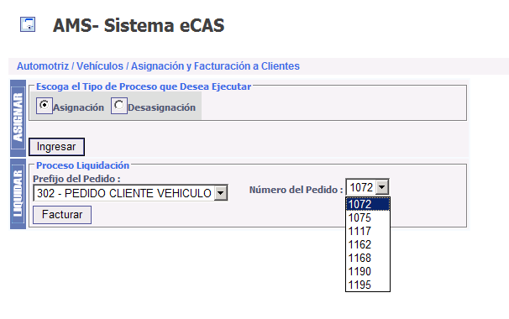
Donde se presenta la lista de los pedidos creados vigentes en el sistema y que tienen un vehículo asignado (los pedidos, como todos los documento, constan de prefijo o código de documento y número del documento). Para facturar el vehículo, se selecciona de esta lista el pedido a facturar y es el ordenado por la gerencia comercial.

Antes de facturar el vehículo se debe verificar que los datos del pedido SON EXACTAMENTE los válidos para ejecutar la asignación, que el departamento de tesorería certifiquen que los abonos en cheque al pedido hayan salido efectivos (Y NO cheques devueltos), que el número de identificación tributaria de cliente o beneficiario sea exactamente como figura en los registros del sistema.

En esta ventana, se detallan todos los ítems vendidos en la negociación, el valor del vehículo, los obsequios y la relación del los Otros Elementos de Venta, que se obtiene dando doble click en el campo descripción, el cual le muestra la ventana (Figura VV6) donde se selecciona el ítem, el cual es migrado a esta ventana en la cual se actualiza el costo y el % de IVA (si aplica) de cada elemento.
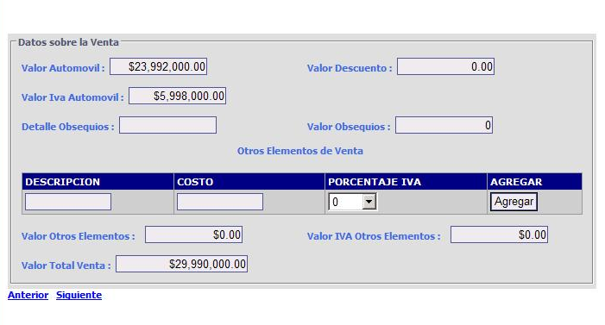
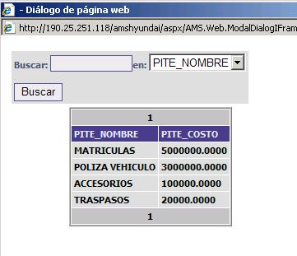

La suma de los elementos (ítems incluyendo el vehículo) debe ser exactamente IGUAL a la suma de los valores cobrados (o pagados) por el cliente, para que el botón de Facturar se active y se pueda realizar la factura y luego continuar

